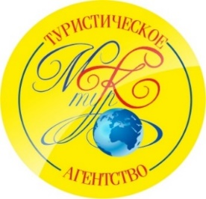
Туристическое агентство ООО «МК-ТУР»
г. Орехово-Зуево, ул. Ленина, д. 59, 1 этаж
тел.: 8(496)415-26-26,8(903)004-65-70,8(903)624-48-20
E-mail mktur-oz@mail.ru www.mktur-oz.com

29 июля 2017г.

АЛЕКСАНДРОВСКАЯ СЛОБОДА

«На Государевом дворе»

- Обзорная экскурсия по Александровскому кремлю, резиденции первого русского царя Ивана Грозного, умом и кровью, силой и словом создавшего единое государство Российское. Знакомство с архитектурным ансамблем, экспозицией “Государев двор в Александровской слободе”, домовым храмом и дворцовыми палатами царя Ивана IV, средневековыми подвалами, экспозициями “Александровская Слобода. Легенды и были” и "Александровская Слобода XVII-XVIII веков. Успенская обитель".
- Интерактивная программа «Выбор невесты».
- Интерактивная программа «Квасная».
- Обед в ресторане «Александрия» (плотный).

Стоимость (с проездом): 1900 взрослый / 1800 дети.

